TD : modèles des boîtes

# Présentation

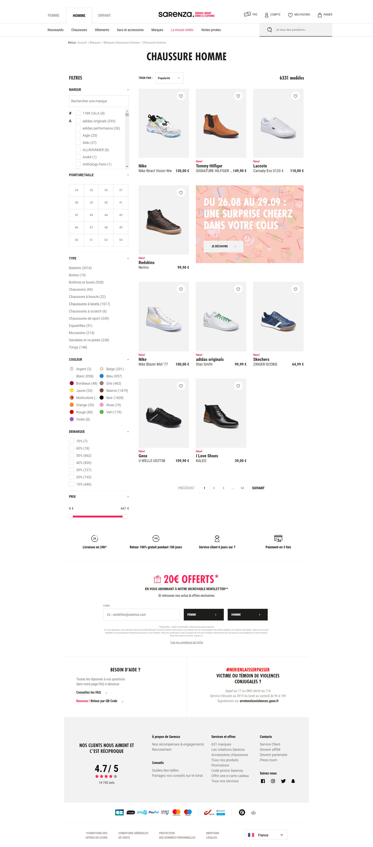

Dans ce TD, vous allez mettre en œuvre tout le savoir-faire en html/css que vous avez acquis jusque-là sur un classique de l’apprentissage de ces langages : la copie de pages web existantes.

Nous allons copier une page d’un site e-commerce au design assez simple : la landing-page « chaussures homme » du site Sarenza.com, avec quelques altérations pour rendre l’exercice plus abordable.

Se référer au fichier sarenza-page-cat-chauss-homme.jpg pour avoir une vue plus détaillée.

**Les limitations**

* On ne reproduira que les filtres suivants : marque, pointure/taille, type, couleur, démarque, prix.
* On ne reproduira qu’une dizaine de produits avant d’afficher la pagination.
* On adaptera l’affichage du footer selon l’animation commerciale en cours qui peut différer ce celle de la capture d’écran.
* On utilisera la typographie « line-awesome » pour tous les icônes et pictogrammes de la page.

**Les contraintes :**

* La reproduction doit être fidèle à son original : dimensions, couleurs, typographies…
* Tous les éléments qui sont visibles au survol doivent être fonctionnels.
* Tous les éléments dont l’affichage dépend d’un clic doivent être gérés à l’aide du « checkbox hack ».

# Méthodologie

Avant de vous lancer, prenez le temps d’analyser la composition de la page et de faire l’inventaire des ressources dont vous aurez besoin. N’hésitez pas à passer par une phase papier/crayon pour bien cerner le travail à effectuer.

**A propos des icônes**

Dans les débuts du web, les icônes étaient gérées par des images. Pour des raisons d’optimisation, les développeurs ont regroupé ces images sous forme de sprites (technique empruntée au jeu vidéo) mais y ont finalement renoncé pour des raisons d’accessibilité. Les premières polices d’icônes (icon fonts) sont arrivées en 2012 et ont rapidement peuplé les sites web de l’époque. Aujourd’hui, l’usage des icon fonts entre en concurrence avec l’usage d’icônes SVG.

|  |  |
| --- | --- |
| **Avantages** | **Inconvénients** |
| * Chargement d’un fichier unique. * Manipulation de l’apparence des icônes directement par CSS : couleur, taille, ombrage | * L’ajout de signes supplémentaire est moins facile qu’avec une image. * Les polices du marché embarquent des icônes dont on n’a pas toujours besoin et peuvent être lourdes au chargement et générer des FoIT. |

Les icônes au format SVG sont des visuels au format vectoriel qui ont l’avantage de se charger plus rapidement que leur équivalent JPG, GIF ou PNG. Étant donné leur format, ils peuvent être incorporés au code HTML et donc être manipulés par CSS et/ou Javascript. Du point de vue de l’aspect, les icones SVG ont un rendu plus net.

|  |  |
| --- | --- |
| **Avantages** | **Inconvénients** |
| * Rendu plus net. Peut être mis à l’échelle sans perte de qualité. * Fichiers de petite taille (gain de temps de chargement) * Manipulables si chargés dans le code HTML, sinon s’utilisent comme des images bitmap. * Accessibles. | * Le chargement des fichiers SVG dans le code HTML le rend plus lourd et la lecture du code source devient plus complexe. * A nombre d’icônes identiques, l’usage d’une police d’icônes peut se révéler plus performante. |

# Ressources

<https://css-tricks.com/the-checkbox-hack/>

Un incontournable pour contrôler un événement basé sur le clic sans utiliser de javascript.

<https://fontawesome.com/>

<https://material.io/resources/icons/?style=baseline>

<https://icons8.com/line-awesome>

<https://themify.me/themify-icons>

<https://ionicons.com/>

<https://useiconic.com/open/>

Quelques liens vers des bibliothèques d’icônes, notamment la célèbre Fontawesome, développée pour le framework Bootstrap ou celle développée pour le design system Material Design.

<https://icomoon.io/app/#/select>

Un outil qui permet de créer sa propre police d’icônes à partir de différentes bibliothèques ou d’importer ses propres icones (exportés depuis Illustrator ou Inkscape par exemple).

<https://developer.mozilla.org/fr/docs/Web/SVG/Tutoriel>

Un dossier complet sur l’usage des fichiers SVG.

<https://gomakethings.com/improving-web-font-performance-with-service-workers/>

Un lien qui explique comment utiliser javascript pour optimiser le chargement de vos propres fonts sur votre site.